Polisi Pontio Clwstwr
Ysgol Gymraeg Gwynllyw

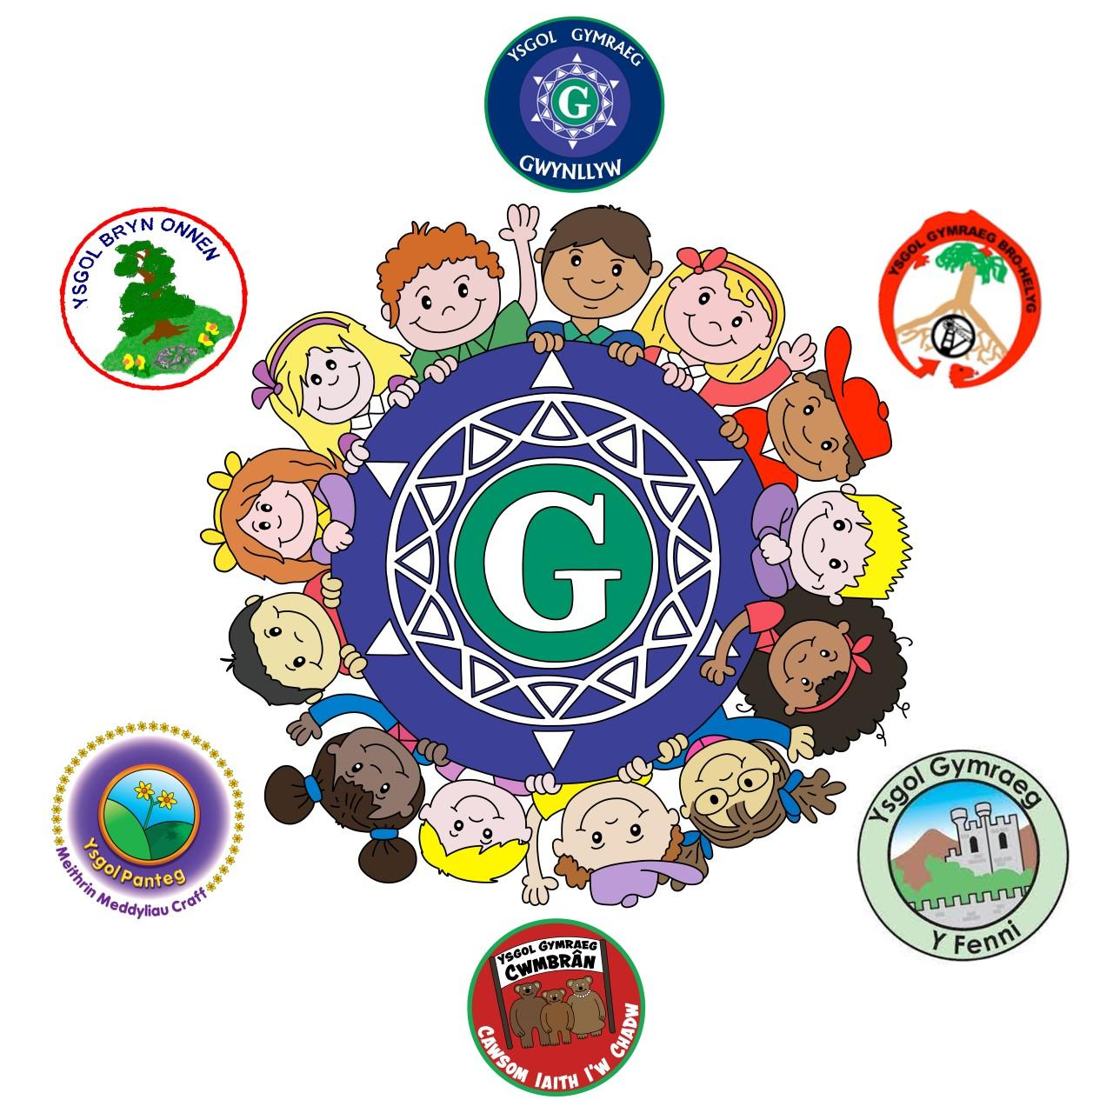

POLISI PONTIO CYNRADD I UWCHRADD

Mae’r polisi pontio hwn yn gytundeb ar y cyd rhwng yr ysgolion canlynol:

Ysgol Gymraeg Gwynllyw (Torfaen)
Ysgol Gymraeg Bro Helyg (Blaenau Gwent)
Ysgol Gymraeg Bryn Onnen (Torfaen)
Ysgol Gymraeg Cwmbrân (Torfaen)
Ysgol Gymraeg y Fenni (Sir Fynwy)
Ysgol Gymraeg Panteg (Torfaen)

PENAETHIAID YN Y BARTNERIAETH

Ysgol Gymraeg Gwynllyw – Mr Mark Jones
Ysgol Gymraeg Bro Helyg – Ms Ann Toghill
Ysgol Gymraeg Bryn Onnen – Mr Rhys ap Gwyn
Ysgol Gymraeg Cwmbrân – Miss Catrin Evans
Ysgol Gymraeg y Fenni – Ms Sarah Oliver
Ysgol Gymraeg Panteg – Dr Matthew Williamson-Dicken

Dirprwy Bennaeth - Mr Gareth Jones
Pennaeth Cynorthwyol – Mrs Rhian Dickenson
Cydlynydd Pontio – Mr Richard Davies
CADY Gwynllyw – Mrs Anna Davies

PWRPAS

Ein nodau cytun yw:

- Paratoi disgyblion cymradd ar gyfer y profiad o drosglwyddo i’r ysgol uwchradd.
- Hyrwyddo dilyniant addysg y disgyblion rhwng y cyfnodau allweddol.
- Sicrhau bod gwybodaeth ar gyfer trosglwyddo disgyblion wedi’u darparu a’u defnyddio’n briodol.
- Sicrhau bod y disgyblion yn ymgartrefu mewn awyrgylch hollol ddiogel.
- Sicrhau bod y disgyblion a’u rhieni yn cael eu hysbysu’n llawn am y broses drosglwyddo.
- Sicrhau bod yr CADY yn mynd allan i’r ysgolion cynradd, yn adnabod y dysgwyr ADY a’r rhai bregus ac yn cynllunio rhaglen o bonito estynedig ar eu cyfer er mwyn hwyluso’r broses o drosglwyddo.
- Sicrhau bod y CADY yn parhau rhoi cymorth penodol ar gyfer y disgyblion ADY hynny sydd yn cael eu hadnabod.
- Sirhau bod disgyblion MaTh yn cael eu hadnabod a bod darpariaeth a llwybr dysgu penodol a chlir ar eu cyfer.
- Sicrhau bod y Cwricwlwm yn addas ar gyfer pob unigolyn a bod dilyniant o un cyfnod allweddol i’r llall.
- Sicrhau bod y broses o gymedroli ac asesu yn dryloyw ac yn gytun rhwng y cyfnodau allweddol.
- Meithrin mwy o ymwybyddiaeth ymsyg staff o’r cyfnod arall, yn enwedig yr arferion a’r fethodoleg a geir ynddi yn ogystal â’r profiad a gaiff disgyblion.
- Rhannu arbenigedd ac adnoddau. Trefnu hyfforddiant ar y cyd o ran datblygiadau’r cwricwlwm.
- Cydweithio i sicrhau bod cwricwlwm cydlynus gan y dysgwyr trwy gydol eu taith dysgu.

AMSERLEN

Mae gennym galendr gytun sydd yn cynnwys blaenoriaethau y cynllun pontio. Gweithredir y calendr ar sawl lefel - yn academaidd ac yn fugeiliol a hynny er lles pob disgybl a fydd yn trosglwyddo o un sector i’r llall.

GWEITHGORAU

Mae gan y clwstwr nifer o weithgorau strategol sydd yn cwrdd yn gyson yn ystod y flwyddyn i wneud penderfyniadau ar waith a threfniadau’r clwstwr. Mae cylch gorchwyl cytun gan y gweithgorau.

GWEITHGOR LLYWIO (PENAETHIAID Y CLWSTWR)

Mae penaethiaid y cwstwr yn cwrdd bob hanner tymor i drafod a chytuno ar waith strategol y clwstwr, nodi unrhyw faterion ychwanegol y mae angen rhoi sylw iddynt ac, os oes angen, cytuno ar y camau gweithredu pellach posibl. Mae’r gweithgor yn trafod tasgau cytun er mwyn atgyfnerthu a chyfoethogi’r cwricwlwm ar gyfer dysgwyr Blwyddyn 6. Mae’r gweithgor hefyd yn cytuno ar bynciau a ganolbwyntir arnynt a threfnu gweithgareddau pontio cwricwlaidd ar y cyd.

GWEITHGORAU DATBLYGU CWRICWLWM I WYNLLYW

Nod y gweithgorau yma yw datblygu gweledigaeth a phrotocolau clir ar gyfer datblygu cwricwlwm lleol ar draws y clwstwr. Bydd y gweithgorau’n cytuno ar rinweddau a medrau cyffredin ar gyfer dysgwyr y clwstwr er mwyn sicrhau trosglwyddiad esmwyth i Ysgol Gymraeg Gwynllyw trwy rhannu arfer dda o ran gweithdrefnau ac adnoddau a chyd-gynllunio a chyd-greu deunyddiau dysgu a rennir ar draws y clwstwr.

GWEITHGOR ASESU A CHYNNYDD

- Datblygu gweledigaeth o ran mesur cynnydd
- Cytuno ar ddulliau cyffredin ar gyfer asesu cyrhaeddiad crynodol
- Rhannu arfer dda o ran dulliau asesu, cofnodi ac adrodd

GWEITHGORAU MEYSYDD DYSGU A PHROFIAD (GAN GYNNWYS RHIFEDD)

- Cytuno ar rhinweddau dysgwr cyffredin
- Cynllunio ar gyfer cysondeb o fewn y meysydd gwahanol
- Datblygu syniadau ar gyfer gwella dysgu ac addysgu.
- Rhannu arfer dda o ran dulliau.

GWEITHGOR LLYTHRENNEDD

- Datblygu strategaeth cytûn er mwyn datblygu medrau llythrennedd ar draws y cwricwlwm
- Cydweithio i greu a rhannu dulliau cyffredin o ddatblygu llythrennedd
- Codi safonau a disgwyliadau dysgwyr yn enwedig ar lafar

GWEITHGOR ADY A LLES CYNRADD AC UWCHRADD

Mae’r gweithgor hwn yn cynnwys un athro o bob ysgol gynradd y clwstwr sy’n gyfrifol am les yn yr ysgol yn ogystal â Phennaeth Cynnydd Blwyddyn 7. Trafodir faterion sy’n ymwneud â lles y dysgwyr ac rydym hefyd yn rhannu arfer dda o ddatblygu ymwybyddiaeth o asiantaethau sydd yn medru cefnogi a chyfoethogi y cwricwlwm a gwella a chryfhau lles y dysgwyr. Rhai o’r asiantaethau sydd wedi cael eu trafod ar y cyd yw Barod, CAMHS, Gofalwyr Ifanc a Mind. Defnyddir Provision Map i drosglwyddo wybodaeth o’r ysgolion cynradd i;r Uwchradd a lle’n bosib defnyddir MyConcern hefyd.

PONTIO ESTYNEDIG

Mae CADY Ysgol Gyfun Gwynllyw yn gweithio’n agos gyda ChADY ysgolion cynradd y clwstwr er mwyn adnabod a pharatoi’n drylwyr ar gyfer y dysgwyr ADY a’r rhai bregus sydd yn trosglwyddo i’r ysgol uwchradd. Mae’r CADY yn trefnu diwrnodau ymweld ychwanegol ac hefyd cyfarfodydd cyson gyda rhieni er mwyn cryfhau’r bartneriaeth rhwng y rhieni a’r ysgol o’r cychwyn. Mae’r dysgwyr ADY yn derbyn ymweliadau gan y cynorthwywyr o Wynllyw, er mwyn creu a sefydlu partneriaeth er mwyn i’r daith i flwyddyn 7 fod yn un llwyddiannus. Ar eu hymweliadau i Wynllyw, mae’r dysgwyr ADY a’r rhai bregus yn cael eu cyflwyno i’r Hafan a darpariaeth Canolfan Steffan er mwyn iddynt deimlo’n ddiogel a chyfforddus a dod i adnabod y tîm o athrawon a chynorthwywyr gydag arbenigedd yn y maes a fydd yn eu cefnogi wrth iddynt drosglwyddo o’r cynradd i’r uwchradd.

PONTIO RHIENI
Rydym yn gwneud cyswllt gyda rhieni / gwarchodwyr Blynyddoedd 5 a 6 yn ystod y flwyddyn academaidd er mwyn dechrau ar y bartneriaeth o symud o’r un sector i’r llall. Mae’r cyswllt yn digwydd yn gyson ar draws y flwyddyn ac yn cynnwys amrywiaeth o weithgareddau gan gynnwys:

- Noson Agored
- Llythyron yn hybysu gweithgareddau
- Llythyr croesawi yn dilyn y broses ymgeisio
- Ymweliadau ychwanegol i safle’r ysgol i’r rhai a dymunir
- Noson Gwybodaeth cyn cychwyn Gwynllyw
- Cyswllt gan y Pennaeth Blwyddyn yn nhymor yr Haf.

PONTIO DISGYBLION BLWYDDYN 5 a 6

Cyfrifoldeb y cydlynydd pontio yw i ddod i adnabod dysgwyr a denu dysgwyr i Wynllyw. Bydd y cydlynydd yn allweddol wrth drosglwyddo i Wynllyw gan greu perthynas gyda dysgwyr a chefnogi gyda materion bugeiliol.

Bydd dysgwyr yn derbyn gwahoddiad i’r noson agored ym mis Mehefin ar ffurf cerdyn post gyda manylion y noson. Bydd cyfle i ddisgyblion edrych o gwmpas yr ysgol yn unigol gyda map neu ar daith gyda’r chweched.

Bydd yr ysgol yn darparu amrywiaeth o weithgareddau i denu dysgwyr a sicrhau trosglwyddiad esmwyth gan gynnwys:

- Cyngerdd Nadolig
- Taith i Langrannog (Staff Gwynllyw i fynd ar daith mae’r ysgolion cynradd yn trefnu)
- Sesiynau Hawl i Holi
- Diwrnod Mabolgampau
- Diwrnodau Blasu

